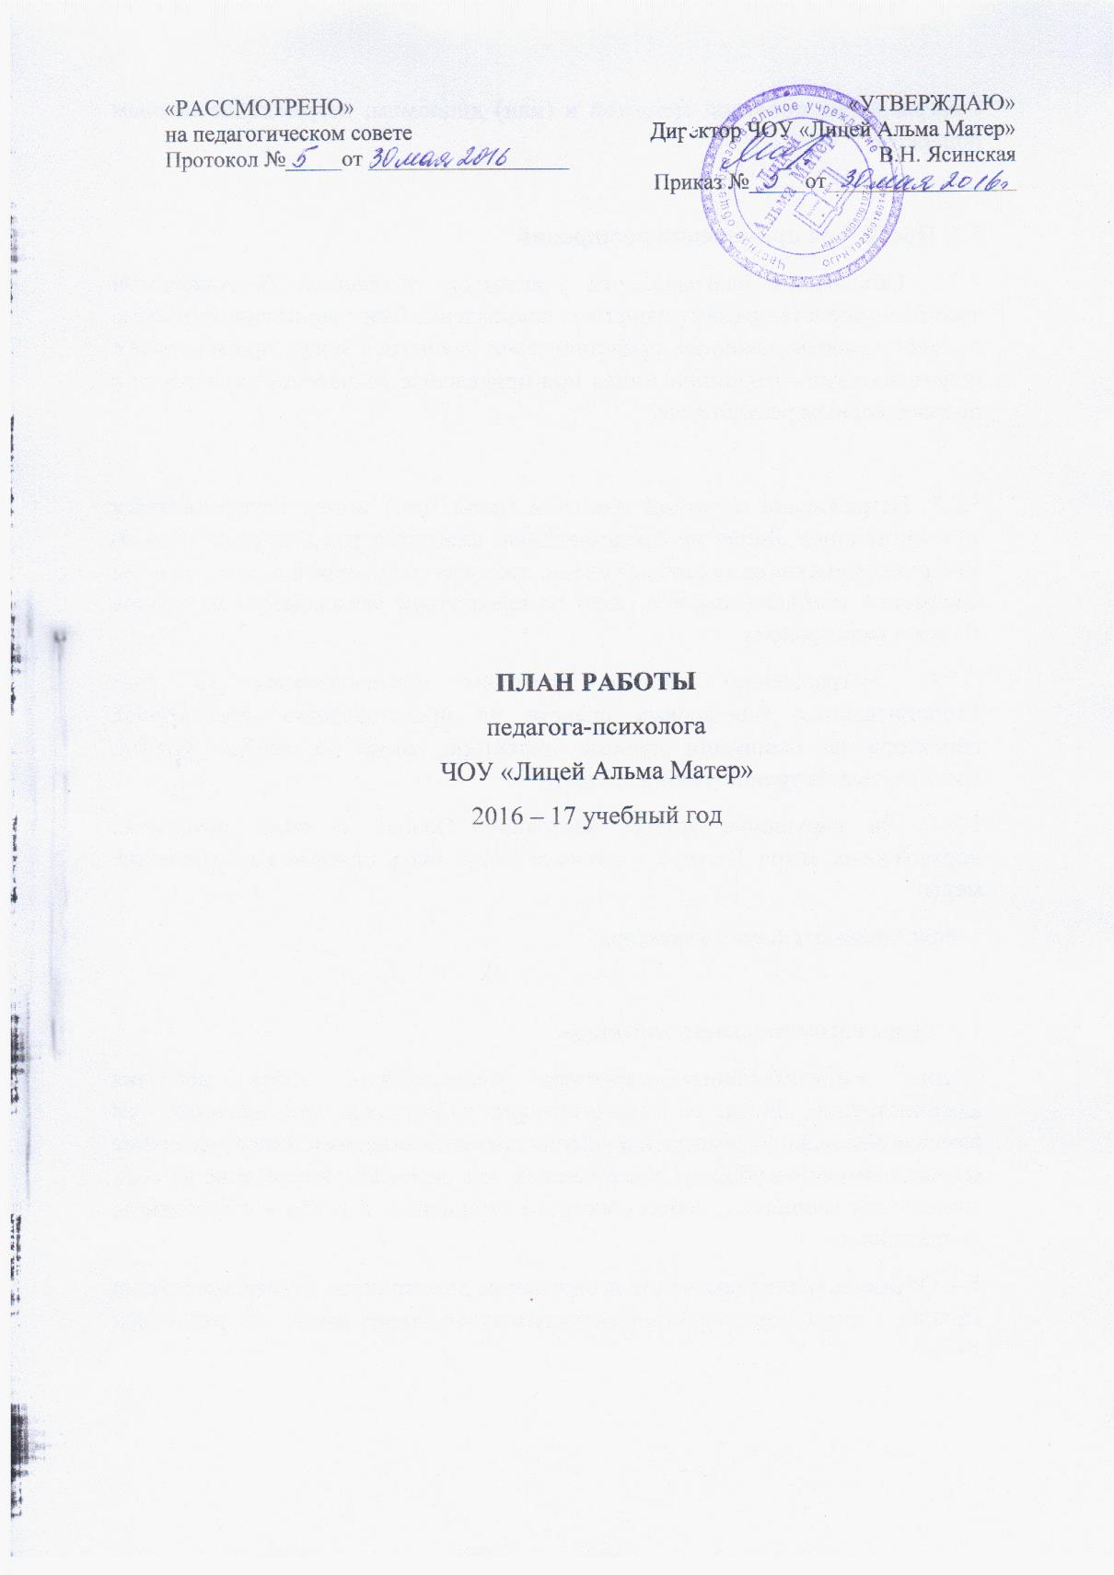
Тема образовательного учреждения: повышение качества образования через развитие адаптивной образовательной среды.
Цель образовательного учреждения: создание адаптивной, комфортной среды для участников образовательного процесса за счет различных услуг (социальных, правовых, оздоровительных, психологических, педагогических), направленных на формирование здорового образа жизни и развитие творческого потенциала личности ученика и учителя посредством индивидуализации обучения.
Цель деятельности педагога-психолога: психолого-педагогическое сопровождение субъектов образовательного процесса.
Задачи:
• Организация мониторинга динамики психического развития учащихся в процессе школьного обучения;
• Включение учащихся 1-х классов в психологическое сопровождение образовательного процесса;
• Организация психологического сопровождения первоклассников на этапе адаптации для успешного вхождения в ситуацию школьного обучения, профилактики школьного невроза;
• Психолого-педагогическое сопровождение ФГОС 1-4 классы;
• Оказание психологической помощи учащимся с ОВЗ, учащимся с признаками одаренности;
• Профилактика аффективного поведения, проявлений агрессивного поведения учащихся; суицидальных наклонностей;
• Сопровождение участников образовательного пространства по формированию доверительных отношений в системе «учитель-ученик», «учитель-родитель»;
• Профилактика деструктивного общения в системе «учитель-родитель», «учитель-ученик»;
• Организация мероприятий по профилактике эмоционального выгорания педагогов.

I. ДИАГНОСТИЧЕСКАЯ РАБОТА
№ п/п | Планируемые мероприятия | Объект деятель-  ности | Задачи | Сроки | Ожидаемые результаты
1 | Обследование учащихся 1-х классов: психологическая готовность к обучению в школе | Обуч-ся  1-х кл. | Определение уровня психологической зрелости | сентябрь | Своевременное выявление детей с низким уровнем готовности к обучению в школе
2 | Диагностика развития учащихся с ОВЗ | Обуч-ся  1– кл. | Определить уровень актуального развития, выработка рекомендаций кл. руководителям | сентябрь- | Динамика психического развития
3 | Анкетирование вновь прибывших учащихся | Обуч-ся  1–кл. | Сопровождение на этапе адаптации | 1 неделя октября | Выявление дезадаптированных детей; выработка рекомендаций родителям и кл. руководителям
4 | Наблюдение за адаптацией первоклассников к школе. Методика Гинзбурга (определение мотивов ученика). | Обуч-ся  1-х кл. | Изучение особенностей и степени приспособления учащихся к новым социально-педагогическим условиям обучения | в течение 1четверти | Своевременное выявление детей группы риска для предупреждения школьной дезадаптации
5 | Диагностика самооценки методика «Человечки» (личностные УУД). Лесенка. | Обуч-ся  3-х кл. | Изучение личностных особенностей | 2 неделя октября | Обеспечение успешности социализации личности, организация психолого-педагогической помощи
6 | Диагностика межличностных отношений, методика «Человечки»  (коммуникативные УУД) | Обуч-ся  3-х кл. | Выявление обучающихся с трудностями в общении, нарушениями коммуникативной сферы | 2 неделя октября | Обеспечение успешности социализации личности, организация психолого-педагогической помощи
7 | Диагностика уровня коммуникативных УУД «Рукавички» (сформированность действий по согласованию усилий в процессе организации сотрудничества) | Обуч-ся  1-х кл. | Изучение коммуникативных действий, умения сотрудничать | 4 неделя  октября | Своевременное выявление детей группы риска для предупреждения школьной дезадаптации
8 | Диагностика отношения к школе: анкета Н.Г. Лускановой (личностные УУД) | Обуч-ся  1-х кл. | Изучение особенностей эмоциональной сферы | 4 неделя октября | Своевременное выявление детей группы риска для предупреждения школьной дезадаптации
9 | Диагностика личностных УУД (самооценка) | Обуч-ся  1-х кл. | Изучение личностных особенностей | 4 неделя октября | Своевременное выявление детей группы риска для предупреждения школьной дезадаптации
10 | Анкетирование родителей по проблеме школьной адаптации | Родители  1-х кл. | Выявление детей, испытывающих трудности адаптации к школе | 4 неделя октября | Предупреждение школьной дезадаптации, выработка рекомендаций для родителей
11 | Анкетирование педагогов по проблеме школьной адаптации | Педагоги  1-х кл. | Выявление  проблем, влияющих на успешную адаптацию к школе | 1 неделя ноября | Предупреждение школьной дезадаптации, выработка рекомендаций для педагогов
12 | Анкетирование педагогов | Педагоги  1-4 кл | Выявление одаренных обучающихся | 1 неделя ноября | Выработка рекомендаций для педагогов
13 | Изучение особенностей протекания адаптационного периода 1-клас-сников (цвет. тест Люшера, методика «Домики») | Обуч-ся  1-х кл. | Изучение особенностей эмоциональной сферы обуч-ся | 4 неделя ноября | Предупреждение школьной дезадаптации
14 | Диагностика личностных, коммуникативных, регулятивных УУД (школьная мотивация, самооценка, межличностные взаимоотношения) | Обуч-ся  2-х кл. | Выявление ведущих мотивов учения, отношения к школе, личностных особенностей обуч-ся, обуч-ся с трудностями в общении, нарушениями коммуникативной сферы | 2-3 неделя декабря | Обеспечение успешности социализации личности, организация психолого-педагогической помощи.
15 | Диагностика личностных, коммуникативных УУД (школьная мотивация, самооценка, межличностные взаимоотношения) | Обуч-ся  3-х кл. | Отслеживание динамики отношения к школе, мотивов учения, личностных особ. обуч-ся, обуч-ся с трудностями в общении | 1-2 неделя февраля | Обеспечение успешности социализации личности, организация психолого-педагогической помощи.
16 | Диагностика удовлетворенности работой ОУ | Родители  1-4 кл. | Выявление уровня качества образовательных услуг | февраль | Удовлетворенность большинства родителей качеством образовательных услуг
17 | Диагностика личностных, регулятивных УУД (школьная мотивация, самооценка) | Обуч-ся  4-х кл. | Отслеживание динамики отношения к школе, мотивов учения, личностных особ. обуч. | 1-2 неделя марта | Обеспечение успешности социализации личности, организация психолого-педагогической помощи.
18 | Обследование особенностей межличностных взаимоотношений | Обуч-ся  4-х кл. | Выявление обуч-ся с трудностями в общении со сверстниками | 3 неделя марта | Статусное положение в классном коллективе, личностные особенности
19 | Диагностика эмоционального состояния учителя, определение его психологического статуса. | Педагоги | Определение психического состояния учителя | 4 неделя марта | Оказание психологической помощи по стабилизации психического состояния.
20 | Обследование познавательных УУД обуч-ся при переходе в среднее звено. | Обуч-ся  4-х кл. | Определение уровня интеллектуального развития учащихся | апрель | Выявление уровня готовности к обучению в средней школе, рекомендации для родителей
21 | Диагностика развития учащихся с ОВЗ | Обуч-ся  1-4 кл. | Определить уровень актуального развития, выявить динамику | апрель | Обеспечение психологического сопровождения учащихся с различными проблемами, с ОВЗ
22 | Психодиагностика будущих первоклассников | Дошколь-ники | Определение уровня готовности к школе | апрель-май | Выявление уровня готовности к школьному обучению, рекомендации для родителей
23 | Диагностика взаимодействия родителей с ребенком  (опросник И. И. Марковской). Рисунок семьи (Определение статуса положения в семье, семейные отношения). | Родители  семей СОП,ТЖС | Выявление особенностей семейного воспитания | в теч. года | Гармонизация взаимоотношений родителей с ребенком

II. РАЗВИВАЮЩАЯ И КОРРЕКЦИОННАЯ РАБОТА
№ п/п | Планируемые мероприятия | Объект деятельности | Задачи | Сроки | Ожидаемые результаты
1 | Развивающие занятия по адаптации к школе «Здравствуй, школа!» | Обуч-ся  1кл. | Снижение уровня школьной тревожности | в течение 1четверти | Освоение новой социальной роли школьника
2 | Занятия по развитию навыков группового взаимодействия | Обуч-ся  3кл | Формирование коммуникативных навыков | октябрь | Изменение статусного положения в классном коллективе
3 | Индивидуальные, групповые коррекционно-развивающие занятия с детьми, испытывающими трудности в поведении | Обуч-ся  2-4кл  (по запросу) | Развитие навыков адекватного реагирования в межличностном общении, снижение уровня агрессивности, тревожности | в теч. года | Уменьшение конфликтности во взаимоотношениях, нормализация эмоционального фона
4 | Индивидуальные, групповые коррекционно-развивающие занятия с детьми с низким уровнем адаптации к школе (по итогам диагностики) | Обуч-ся  1кл. | Снижение уровня школьной тревожности, повышение адаптационных возможностей, повышение уровня школьной мотивации | в течение 2-3 четверти | Социально-психологическая адаптация, сохранение психологического здоровья школьников
5 | Практическое занятие «Что такое толерантность?» | Обуч-ся  4кл | Формирование умения быть терпимым, развитие способности к сопереживанию и сочувствию | ноябрь | Развитие эмпатии, человеколюбия
6 | Коррекция личностных особенностей учащихся с девиантным поведением | Обуч-ся  2-4кл  (по запросу) | Повышение самооценки, снижение тревожности, развитие коммуникативных навыков | в теч. года | Социализация в социуме
7 | Занятие-практикум «Создай себе настроение» | Педагоги | Активизация внутренних ресурсов, снижение эмоционального напряжения | Октябрь,  февраль | Освоение навыков саморегуляции
8 | Индивидуальная коррекция для попавших в кризисную ситуацию. | Педагоги, родители,  учащиеся | Повышение сопротивляемости стрессу | по запросу | Нормализация эмоционального фона, снижение тревожности
9 | Тренинговые занятия «Кувшин эмоций», «Эффективное взаимодействие с ребенком» | Родители  1-4 кл. | Гармонизация детско-родительских отношений | в теч. года | Снижение конфликтности, агрессивности в межличностных взаимоотношениях
10 | Развивающие занятия «Тропинка к своему Я» | Обуч-ся  1-х кл. | Развитие навыков социального поведения и общения с другими. | в теч. года | Положительное самоотношение, бесконфликтное взаимодействие во сверстниками
11 | Занятия по развитию эмоционально-волевой сферы | Обуч-ся  2-х кл. | Формированию навыков саморегуляции, развитие навыков социально приемлемого поведения и общения с другими. | в теч. года | Положительное самоотношение, бесконфликтное взаимодействие во сверстниками

III. ПСИХОЛОГИЧЕСКАЯ ПРОФИЛАКТИКА
№ п/п | Планируемые мероприятия | Объект деятельности | Задачи | Сроки | Ожидаемые результаты
1 | «Круглый стол» в рамках преемственности (обсуждение результатов готовности к школе выпускников д/сада) | Педагоги -психологи  ДОУ, нач. школы | Психологическая профилактика  школьной дезадаптации | сентябрь | Профилактика школьной дезадаптации, организация дифференцированного подхода в учебном процессе
2 | Проведение «круглого стола» по организации процесса школьной адаптации | Педагоги  1 кл | Организация психологического сопровождения адаптационного периода | сентябрь | Профилактика школьной дезадаптации, снижение уровня тревожности первоклассников
3 | Профилактические занятия по программе «Лесная школа» | Обуч-ся  1кл | Психологическая поддержка в адаптационный период | сентябрь-октябрь | Повышение школьной мотивации, уверенности в себе
4 | Экскурсии по школе будущих первоклассников | Дошкольники | Подготовка к школьному обучению, формирование положительного отношения к школе | ноябрь | Повышение мотивации, психологической готовности к школьному обучению, снижение тревожности
5 | Конкурс Чувствоведов | Педагоги | Отработка негативных эмоциональных состояний, развитие навыков невербальной коммуникации. | ноябрь | Эмоциональная разгрузка, укрепление психологического здоровья
6 | Психологическая акция «Дерево толерантности» | Обуч-ся  4 кл. | Развитие эмпатии, сопереживания, сочувствия | 17 ноября | Развитие эмпатии, групповое сплочение
7 | Профилактическое занятие «Мелочи неудач» | 1 - 3 кл. | Профилактика суицидальных намерений | январь | Снижение тревожности, повышение стрессоустойчивости
8 | День психологии в школе | 1-4 кл. | Пропаганда психологических знаний | март | Повышение психологической грамотности
9 | Акция «Конфета для храбрости» | Обуч-ся  1 кл. | Повышение самооценки, уверенности в себе | апрель | Снижение тревожности
10 | Мастерская «День психологического здоровья педагогов» | Педагоги | Профилактика эмоционального выгорания | март | Формирование основ ЗОЖ
11 | Тренинговое занятие «Что имеем мы сейчас, чтоб идти нам в пятый класс?» | Обуч-ся  4 кл. | Подготовка к переходу в среднее звено | апрель | Снижение тревожности, повышение мотивации

IV. ПСИХОЛОГИЧЕСКОЕ ПРОСВЕЩЕНИЕ, КОНСУЛЬТАТИВНАЯ ДЕЯТЕЛЬНОСТЬ
№ п/п | Планируемые мероприятия | Объект деятельности | Задачи | Сроки | Ожидаемые результаты
1 | Родительский лекторий «Роль семьи в адаптационный период» | Родители  обуч-ся  1 классов | Ознакомление родителей о методах и способах поддержания детей в период адаптации | сентябрь | Повышение психологической компетентности
2 | Групповая консультация по результатам диагностики готовности к школе | Педагоги  1 кл. | Информирование педагогов об индивидуальных особенностях обучающихся | октябрь | Гармонизация взаимоотношений в системе «учитель-ученик»
3 | Групповая консультация по результатам диагностики учащихся | Педагоги  2 кл. | Информирование педагогов об индивидуальных особенностях обучающихся | декабрь | Гармонизация взаимоотношений в системе «учитель-ученик»
4 | Групповая консультация по результатам диагностики учащихся | Педагоги  3 кл. | Информирование педагогов об индивидуальных особенностях обучающихся | февраль | Гармонизация взаимоотношений в системе «учитель-ученик»
5 | Психологический практикум «Роль семьи и школы в формировании личности ребенка» | Родители  1кл. | Освоение навыков конструктивного взаимодействия с ребенком | февраль | Гармонизация детско-родительских отношений
6 | Тематическое родительское собрание «Готовность первоклассника к школе» | Родители ДО | Информирование родителей об особенностях подготовки к школьному обучению | март | Повышение психологической компетентности
7 | Групповая консультация по результатам диагностики учащихся | Педагоги  4 кл. | Информирование педагогов об индивидуальных особенностях обучающихся | апрель | Гармонизация взаимоотношений в системе «учитель-ученик»
8 | Родительский лекторий «Компоненты готовности к переходу в среднее звено» | Родители  обуч-ся  4 классов | Информирование родителей об особенностях адаптации обучающихся 5-х классов | май | Повышение психологической компетентности
9 | Родительский лекторий «Возрастные особенности младшего школьника. Правила жизни ребенка» (по запросу классных руководителей) | Родители  обуч-ся  2-3 классов | Информирование родителей о возрастных особенностях младшего школьника | в теч. года | Повышение психологической компетентности
10 | Индивидуальное консультирование обучающихся | 2-4 классы | Оказание психологической помощи | в теч. года | Психологическая поддержка
11 | Индивидуальное консультирование родителей по вопросам воспитания детей | Родители обучающихся | Оказание психологической, информационной помощи | в теч. года | Психологическая поддержка
12 | Индивидуальное консультирование учителей по вопросам обучения и взаимодействия с учащимися | Учителя,  кл. руков., администр. | Оказание психологической, методической помощи | в теч. года | Психологическая поддержка
13 | Индивидуальные, групповые консультации по итогам диагностики | Родители | Информирование об особенностях развития обучающихся | в теч. года | Гармонизация детско-родительских отношений

